
AB „KELIŲ PRIEŽIŪRA“

ATASKAITA
DĖL KELIANČIŲ PAVOJŲ EISMO SAUGAI MEDŽIŲ VALSTYBINĖS REIKŠMĖS KELIUOSE
2026 m. balandžio 3 d.

Gargždai

Vadovaujantis Lietuvos Respublikos susisiekimo ministro įsakymo „Dėl geležinkelio kelių ir jų įrenginių apsaugos zonoje, geležinkelio želdinių apsaugos zonoje ir valstybinės reikšmės automobilių kelių juostoje augančių medžių ir krūmų pripažinimo keliančiais pavojų eismo saugai sąlygų ir tvarkos ir saugiam eismui pavojų keliančių geležinkelio kelių ir jų įrenginių apsaugos zonoje, geležinkelio želdinių apsaugos zonoje ir valstybinės reikšmės automobilių kelių juostoje augančių medžių ir krūmų genėjimo ir kirtimo tvarkos aprašo patvirtinimo Nr. 3-502 redakcija“ III skyriaus 10 punktu žemiau pateikti medžiai laikomi keliantys pavojų eismo saugai.
Pridedama 1 lapas. Medžių keliančių pavojų eismo saugai lokacijos, nuotraukos ir kamieno skersmuo.

Kelių priežiūros projektų vadovas Marius Pakalniškis

Gvidas Kenstavičius gvidas.kenstavicius@keliuprieziura.lt , mob. +370 615 39513

Kelio Nr. ir pavadinimas, km, pusė | III skyriaus 10 punktas | Medžių kiekis ir kamienų skersmuo
Nr. 4263 Švėkšna-Daukšaičiai-Veiviržėnai 6,33 km, dešinė (Veiviržėnų sen., Mokyklos g. 1, Daukšaičių gyv., Klaipėdos r. sav.)  Vieta žemėlapyje | 10.5. medis padžiūvęs, 5 m nuo kelio ašies, kelia pavojų eismo saugai | 1 vnt. beržas (53 cm skersmuo)  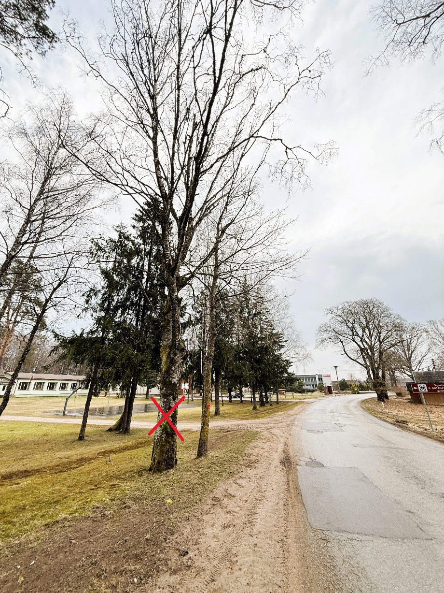

Kelio Nr. ir pavadinimas, km, pusė | III skyriaus 10 punktas | Medžių kiekis ir kamienų skersmuo
Nr. 4263 Švėkšna-Daukšaičiai-Veiviržėnai 5,86 km, kairė (Veiviržėnų sen., Mokyklos g. 34, Daukšaičių gyv., Klaipėdos r. sav.)  Vieta žemėlapyje | 10.5. medis padžiūvęs 5 m nuo kelio ašies, kelia pavojų eismo saugai | 1 vnt. uosis (59 cm skersmuo)  